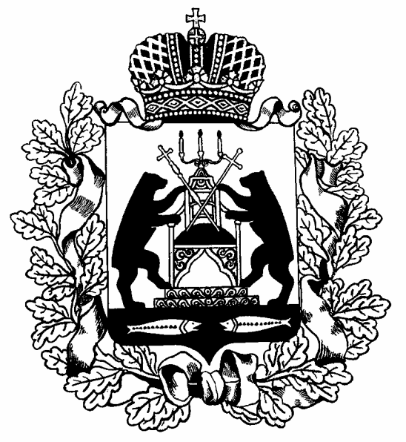

Российская Федерация

Новгородская область Шимский район

Администрация Уторгошского сельского поселения

**ПОСТАНОВЛЕНИЕ**

06.02.2023 № 15

ж/д ст.Уторгош

|  |  |
| --- | --- |
| **О признании утратившим силу Постановления администрации Уторгошского сельского поселения от 25.11.2022 № 78** «Об утверждении муниципальной программы «Благоустройство территории Уторгошского сельского поселения»» |  |

В соответствии сФедеральным законом от 06 октября 2003 года № 131-ФЗ «Об общих принципах организации местного самоуправления в Российской Федерации», Федеральным законом от 31.07.2020 №248-ФЗ «О государственном контроле (надзоре) и муниципальном контроле в Российской Федерации», Администрация Уторгошского сельского поселения **ПОСТАНОВЛЯЕТ:**

1.Признать утратившим силу Постановление Администрации Уторгошского сельского поселения от 25.11.2022 № 78 «Об утверждении муниципальной программы «Благоустройство территории Уторгошского сельского поселения».

2.Опубликовать настоящее постановление на официальном сайте Администрации Уторгошского сельского поселения в информационно-телекоммуникационной сети Интернет (admutorgosh.ru).

3.Настоящее Постановление вступает в силу с момента опубликования.

|  |  |
| --- | --- |
|  |  |

**Глава поселения А.Г.Кукушкина**